**Estudiante:** Díaz Padilla Danny Sebastián

**Tema**: Trabajo en clase y Taller

**Trabajo en clase**

1. Reemplazamiento de valores ‘perdidos’ en la base de datos de Titanic.

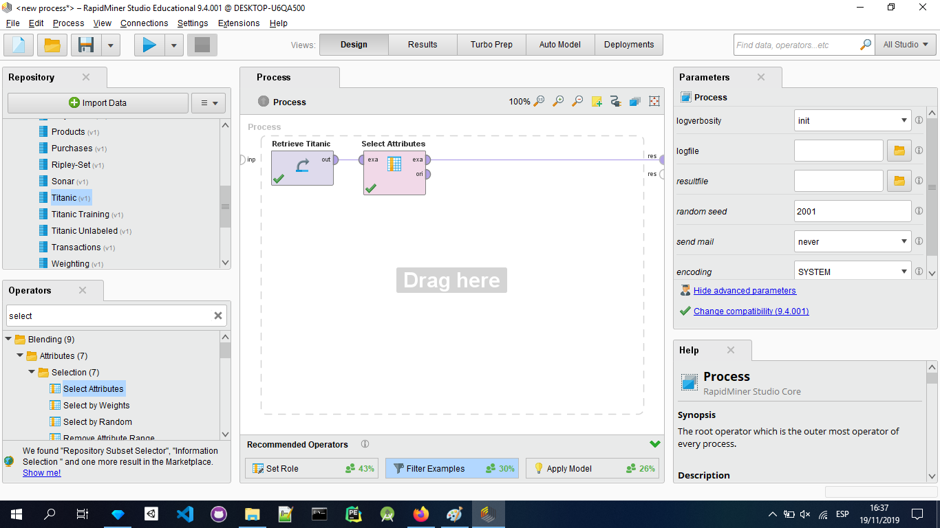

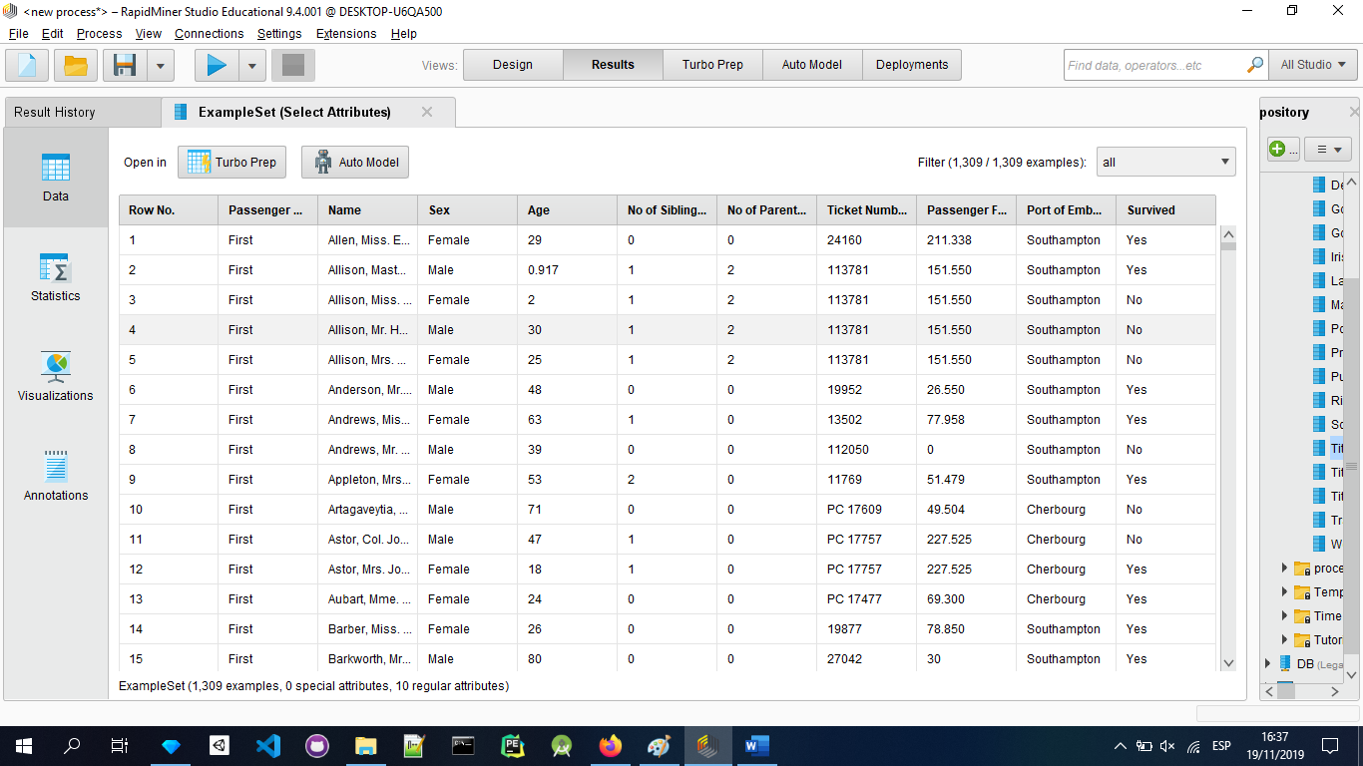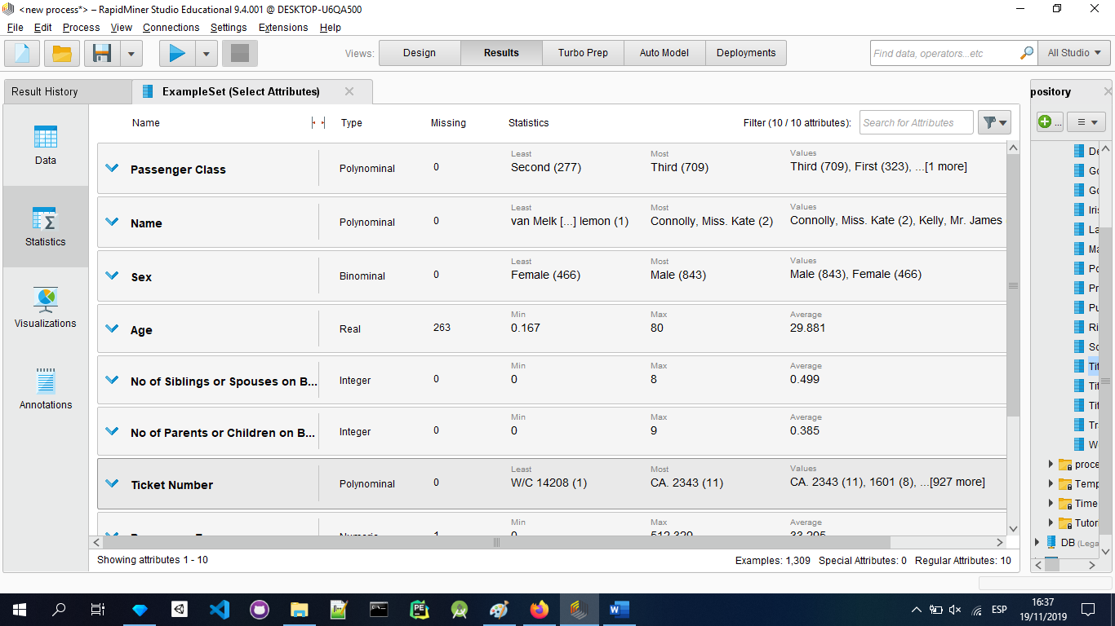

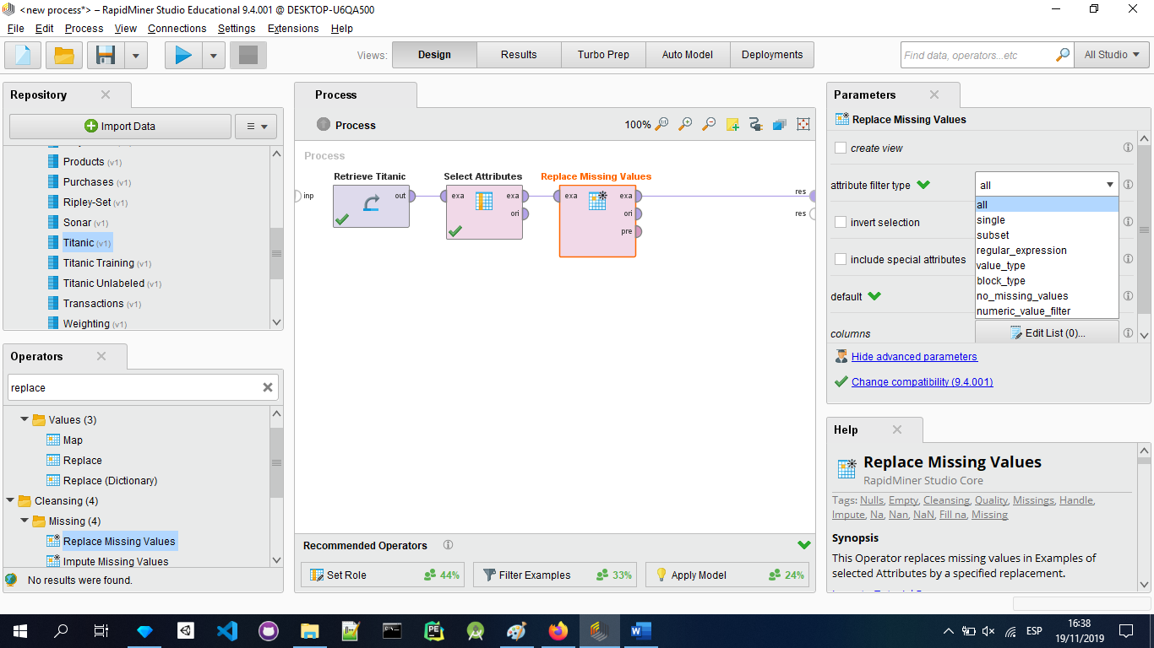

Reemplaza con el promedio de las edades

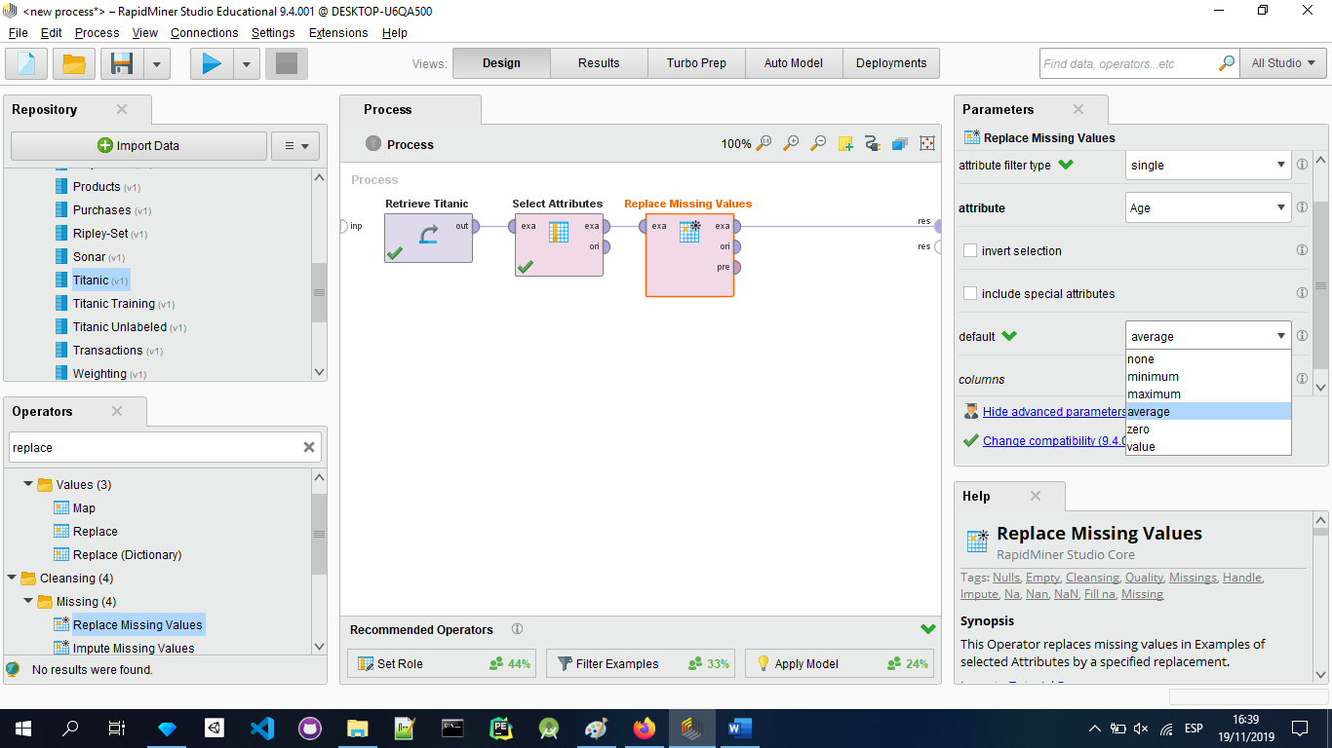

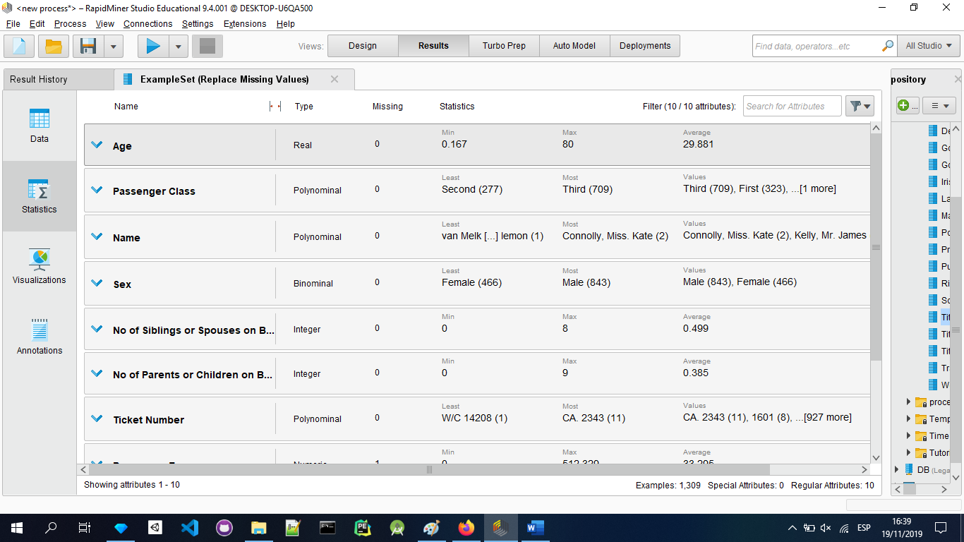

1. Filtrar los elementos con atributos vacios

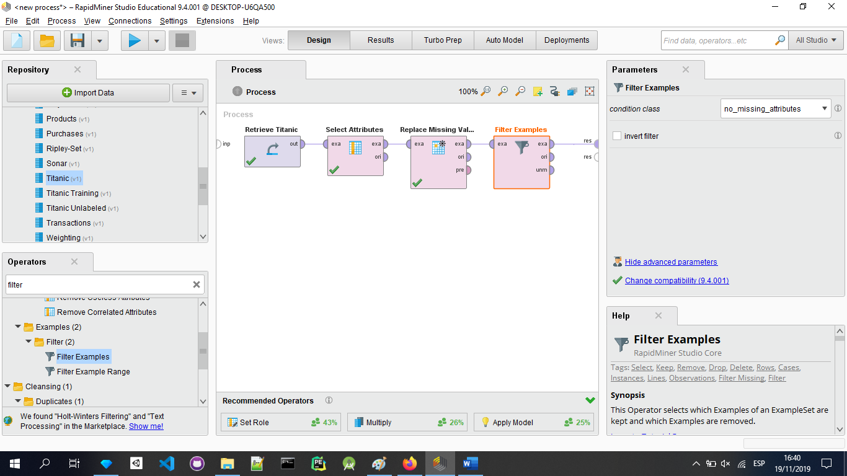

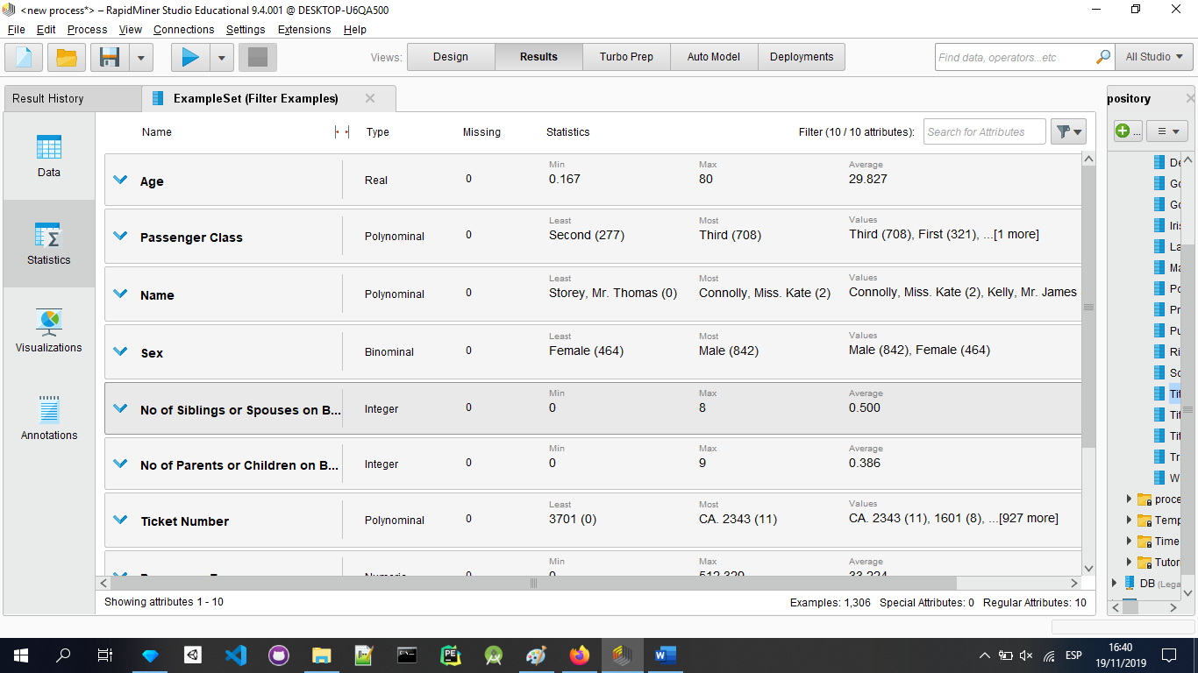

1. Detectar valores atípicos en la base de datos de Titanic

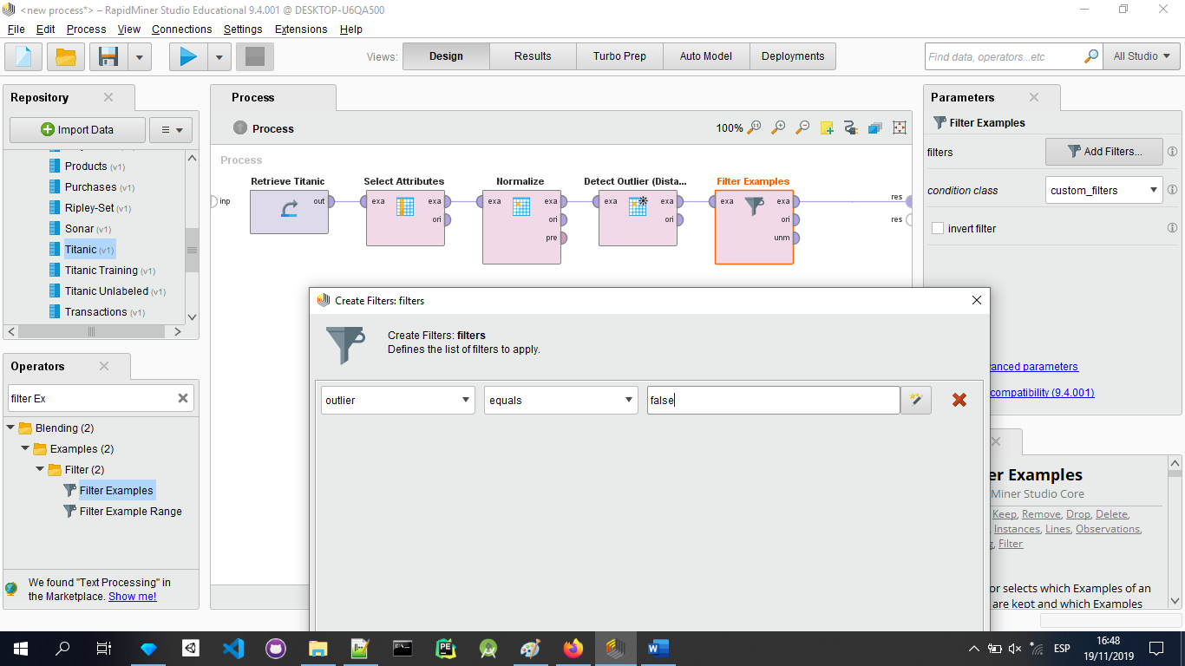

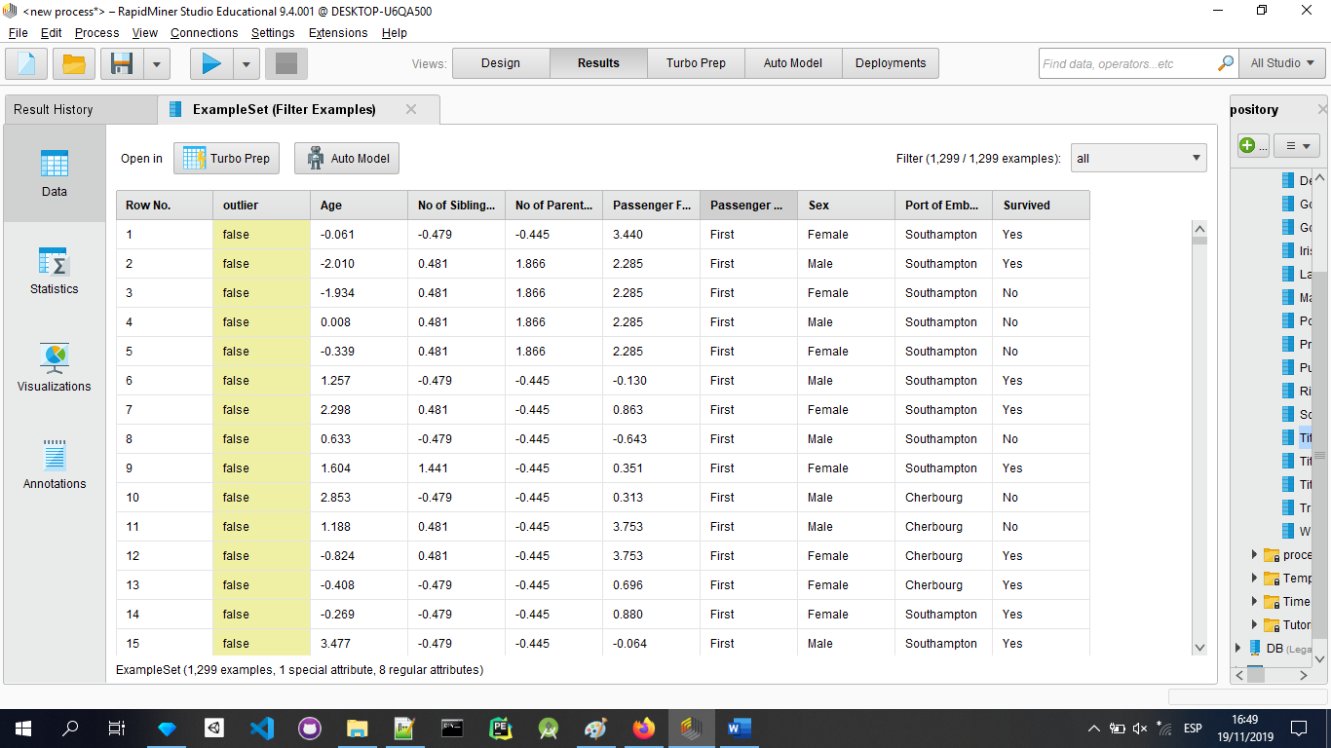

**Ejercicio**

1. **¿Cómo cambiaría el proceso para que encuentre 20 valores atípicos en lugar de 10?**

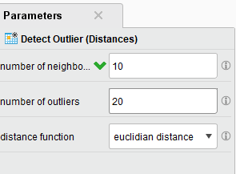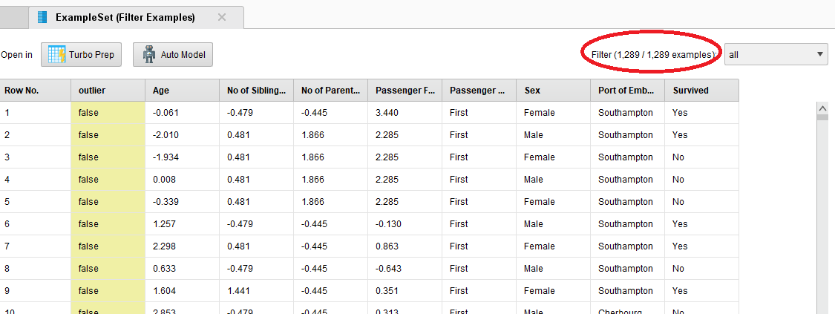

1. **Obtener la lista de valores atípicos encontrados.**

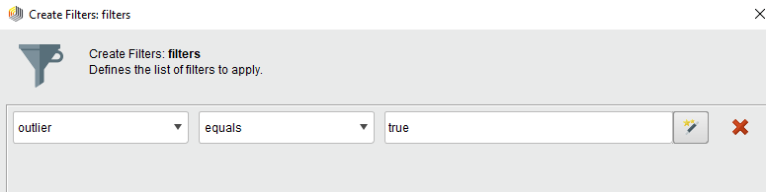

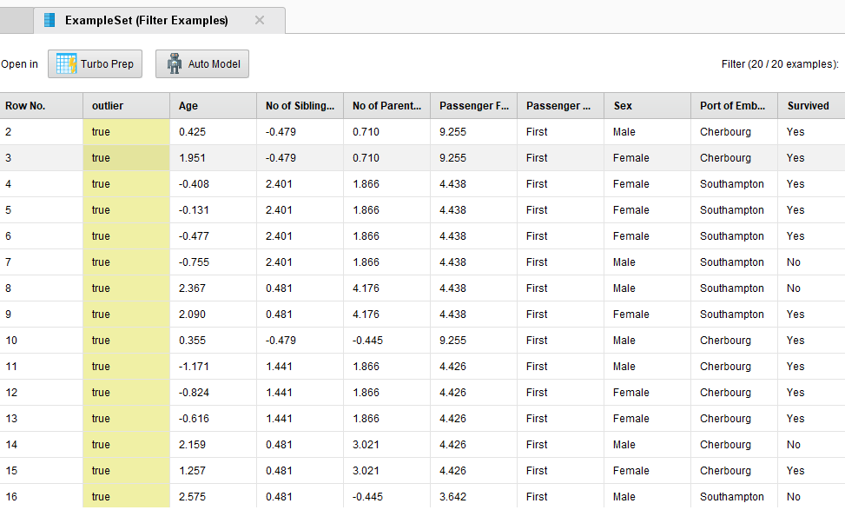

1. **Reemplace el operador de detección de valores atípicos con Detect Outlier (LOF) e identifique la diferencia.**

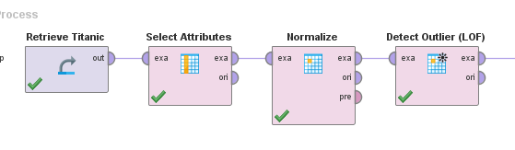

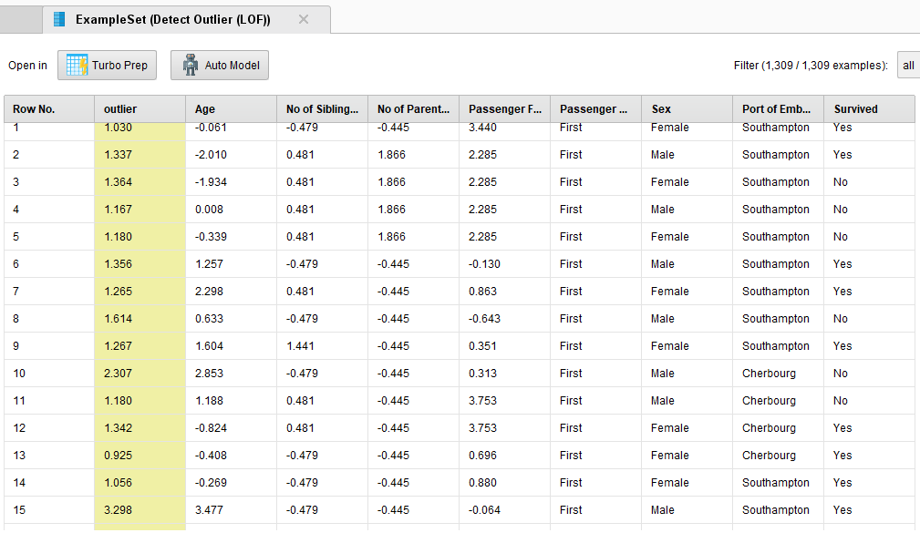

La principal diferencia es que ‘Detect Outlier (Distances)’ otorga un booleano indicando si sobrepasó o no una distancia en función de sus ‘vecinos’ más cercanosmientras que ‘Detect Outlier (LOF)’ otorga un valor numérico que significa la densidad respecto a sus vecinos más cercanos.

1. **¿Cómo cambiar el filtro para mantener solo los valores atípicos superiores?**

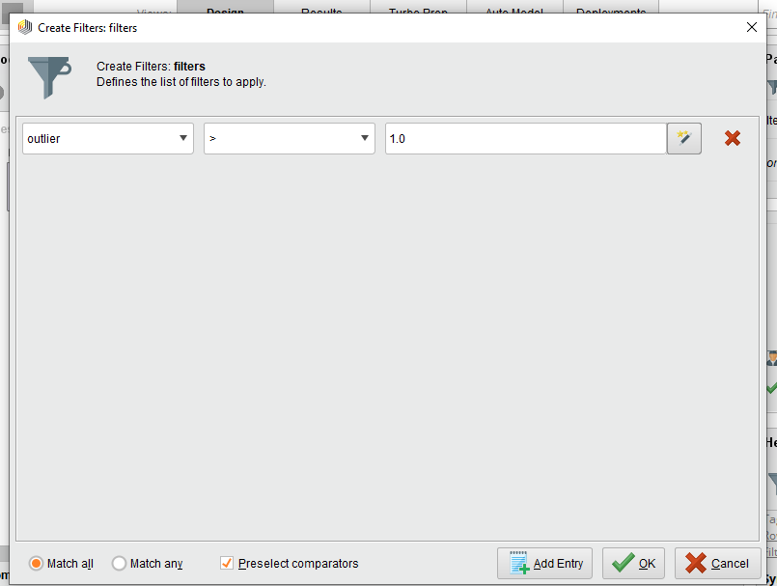

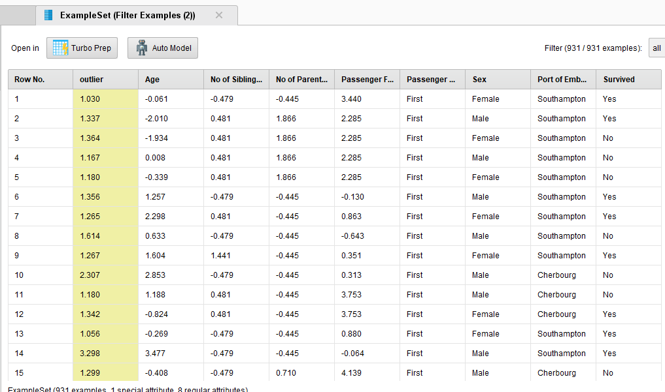

1. **Consultar en que consiste la normalización.**

La normalización se usa para escalar valores para que quepan en un rango específico. Ajustar el rango de valores es muy importante cuando se trata de atributos de diferentes unidades y escalas. Por ejemplo, cuando se usa la distancia euclidiana, todos los atributos deben tener la misma escala para una comparación justa. La normalización es útil para comparar atributos que varían en tamaño. Este operador realiza la normalización de los atributos seleccionados. Se proporcionan cuatro métodos de normalización. Estos métodos se explican en los parámetros.

1. **Consultar los diferentes métodos de detección de valores atípicos.**

En la documentación oficial (<https://docs.rapidminer.com/latest/studio/operators/>) se encuentran 4 operadores en la sección Cleansing -> Outliers.

1. **Detect Outlier (COF)**

Este operador identifica valores atípicos en el conjunto de ejemplos dado en función de los factores de valor atípico de clase (COF).

*COF = PCL (T, K) - norma (desviación (T)) + norma (kDist (T))*

**PCL (T, K)** es la probabilidad de la etiqueta de clase de la instancia T con respecto a las etiquetas de clase de sus K vecinos más cercanos.

**norma** (Desviación (T)) y norma (KDist (T)) son los valores normalizados de Desviación (T) y KDist (T) respectivamente y sus valores caen en el rango [0 - 1].

**La desviación (T)** es cuánto se desvía la instancia T de las instancias de la misma clase. Se calcula sumando las distancias entre la instancia T y cada instancia que pertenece a la misma clase.

**KDist (T)** es la suma de la distancia entre la instancia T y sus K vecinos más cercanos.

1. **Detect Outlier (LOF)**

Este operador identifica valores atípicos en el conjunto de ejemplos dado en función de factores locales atípicos (LOF). El LOF se basa en un concepto de densidad local, donde la localidad está dada por los k vecinos más cercanos, cuya distancia se usa para estimar la densidad. Al comparar la densidad local de un objeto con las densidades locales de sus vecinos, uno puede identificar regiones de densidad similar y puntos que tienen una densidad sustancialmente menor que sus vecinos. Se consideran valores atípicos.

1. **Detect Outlier (Distancias)**

Este operador identifica n valores atípicos en el conjunto de ejemplos dado en función de la distancia a sus k vecinos más cercanos. Las variables n y k pueden especificarse a través de parámetros.

1. **Detect Outlier (Densidades)**

Este operador identifica valores atípicos en el conjunto de ejemplos dado en función de la densidad de datos. Todos los objetos que tienen al menos una proporción de todos los objetos más alejados que la distancia D se consideran valores atípicos.